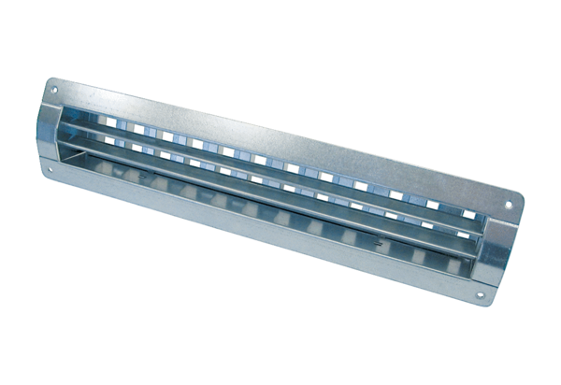Внутренние решётки LGR 32/12Комплект поставки: 1 штукАссортимент: C
Номер артикула: 0151.0359Изготовитель: MAICO

